Cellules animales ou végétals

Exp___

Poste___

Sciences

Présenté à

Daniel Blais

Par

Jérémy Fillion

(coéquipier)

Groupe 102

ESV

4 février 2025

Observation :

Si on a un microscope on va parler de cellules

Interrogation:

Est-ce une cellule animale ou végétale?

Hypothèse:

Je supposse que la cellule animale est ronde et que le noyau est centré. Je supposse que la cellule végétale est rectangulaire et a une vacuole d’eau.

Expérimitation :

Matériel:

* Microscope
* Cellules

Manipulation:

1. Observer les cellules à l’aide du microscope.
2. Indantifier les structures.

Resulta:

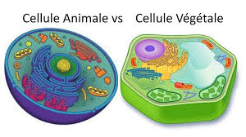

Discussion:

D’après mes résultats, l’inconnu 1 est une cellule animale, ronde , noyau centré et pas de chloroplate.

D’après mes résultats, l’inconnu 1 est une cellule animale, rectangulaire , pas de noyau centré et avec des chloroplates.

Conclution:

Mon hypotèse est vrai puisque le plus petite unité de vie est la cellule